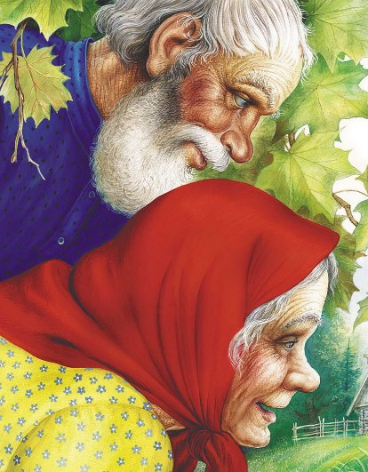
Жили-были старик со старухой — те самые, от которых Колобок укатился. Пошли они в лес. Старик и говорит старухе:— Глянь-ка, старуха, никак под кустиком-то наш Колобок лежит?Старик плохо видел, да и у старухи глаза слезились. Наклонилась она поднять Колобок, и наткнись на что-то колючее. Старуха: «Ой!» — а Колобок вскочил на коротенькие ножки и покатил по дорожке.
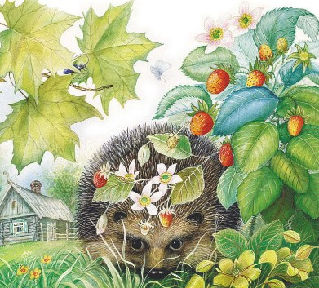
Катится Колобок по дорожке,- навстречу ему Волк.— Колобок, Колобок, я тебя съем!— Не ешь меня, Серый Волк, я тебе песенку спою:Я лесной Колобок — Колючий Бок! Я по коробу не скребен, По сусеку не метен, На сметане не мешен. Я под кустиком рос, Весь колючками оброс, Я на ощупь нехорош, Меня голыми руками не возьмешь! Я от дедушки ушел, Я от бабушки ушел, От тебя, Волк, подавно уйду!
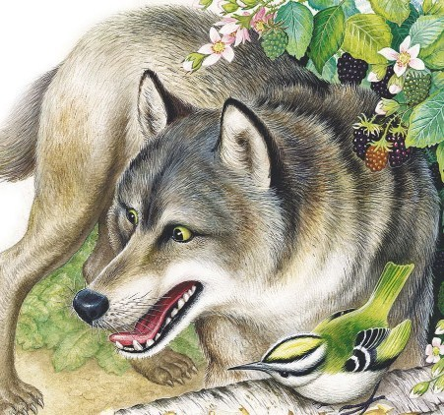
Волк рассердился,- хвать его лапой. Колючки в лапу впились Волку,- ой, больно! А Колобок подскочил и покатился по дорожке, только его Волк и видел!
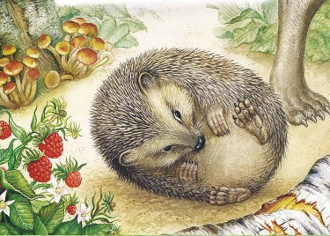
Катится Колобок, навстречу ему Медведь.— Колобок, Колобок, я тебя съем!— Где тебе, косолапому, съесть меня!Я лесной Колобок — Колючий Бок! Я по коробу не скребен, По сусеку не метен, На сметане не мешен. Я под кустиком рос, Весь колючками оброс, Я на вкус нехорош, Меня в рот не возьмешь! Я от дедушки ушел, Я от бабушки ушел, Я от Волка ушел, От тебя, Медведь, подавно уйду!
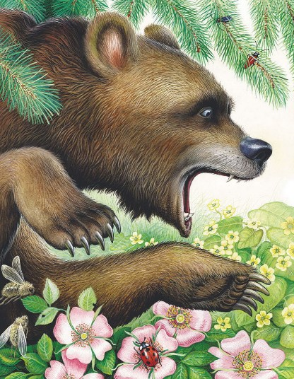
Медведь разозлился, хотел его в пасть схватить, губы наколол,- ой, больно! А Колобок опять покатился,-только Медведь его и видел!
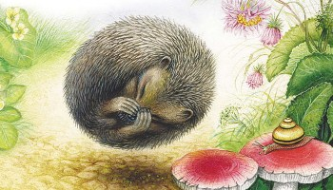
Катится Колобок,- навстречу ему Лиса.— Колобок, Колобок, куда катишься?— Качусь по дорожке.Колобок, Колобок, спой мне песенку!Колобок и запел:Я лесной Колобок — Колючий Бок! Я по коробу не скребен, По сусеку не метен, На сметане не мешен. Я под кустиком рос, Весь колючками оброс, Я кругом нехорош, Как меня ты возьмешь? Я от дедушки ушел, Я от бабушки ушел, Я от Волка ушел, Я от Медведя ушел, От тебя, Лиса, не хитро уйти!
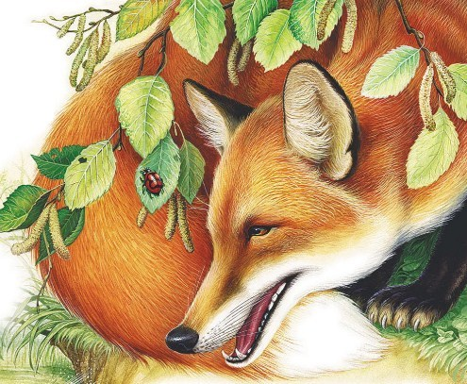
И только было покатился по дорожке,- Лиса его тихонечко, одними коготками толк в канаву! Колобок — плюх!- в воду. Мигом развернулся, заработал лапками,- поплыл. Тут все и увидели, что это совсем не Колобок, а настоящий лесной еж.
